**Tóm tắt,**

Ngày nay, nhận thấy sự phát triển nhanh chóng của lĩnh vực công nghệ và truyền thông, nhiều thành tựu tiến bộ đã được ứng dụng nhiều trong cuộc sống hàng ngày trên mọi lĩnh vực đời sống, xã hội. Theo xu thế đó, những hệ thống học tập trực tuyến hay những hệ thống thi trực tuyến đã thu hút nhiều cơ sở giáo dục đổi mới và sử dụng những hệ thống đó thay thế cho những hình thức kiểm tra bằng giấy bút truyền thống. Vậy nên, một hệ thống kiểm tra trực tuyến dựa nền web, nơi những bài kiểm tra, kỳ thi được tiến hành trong hệ thống mạng nội bộ hoặc qua Internet đã được nhóm chúng tôi nghiên cứu và phát triển cho Trường Đại học Hàng hải Việt Nam. Mục đích chính của hệ thống kiểm tra trực tuyến này là đào tạo trực tuyến cho sinh viên nhằm đánh giá kỹ lưỡng, hiệu quả năng lực học của từng sinh viên. Bên cạnh đó, hệ thống giúp giảng viên thuận tiện trong việc quản lý, tổ chức thi trực tuyến và hạn chế tối đa sự gian lận trong thi cử một cách hoàn toàn tự động, nhanh chóng và chính xác.

**Abstract:** Today, realizing the rapid development of the field of technology and communication, many progressive achievements are increasing and being applied in daily life in all fields of life and society. Following this trend, online learning systems or online examination systems have attracted many educational institutions that want to innovate and use online learning or testing systems instead of the usual pen and paper tests. Therefore, a web-based online testing system, where tests and exams are conducted over the Internet or the intranet of the computer system has been researched and developed by our team for students of Vietnam Maritime University. The main goal of this online testing system is online training for students in order to thoroughly and effectively assess each student's learning ability. In addition, the system helps teachers conveniently manage and organize online exams and minimize cheating in the exam that is completely automated, obtaining results quickly and accurately.

**Key words:** Online examination system, Cloud Computing, AI

1. **GIỚI THIỆU**

Trong những năm vừa qua, đại dịch Covid diễn ra đã ảnh hưởng vô cùng nghiêm trọng đến mọi khía cạnh của cuộc sống: làm suy thoái nền kinh tế của mọi quốc gia, ảnh hưởng đến các nhiều lĩnh vực từ văn hóa đến giáo dục. Chứng kiến đại dịch nguy hiểm đó, toàn xã hội nhận thức được tầm quan trọng của việc học trực tuyến trong những cơ sở, tổ chức giáo dục. Học trực tuyến (tiếng anh là e- learning) có thể tiếp cận được tất cả học sinh, sinh viên ở mọi lĩnh vực, chuyên ngành. Những học sinh, sinh viên có thể chủ động hơn trong việc học tập, được quyết định lựa chọn thiết bị học tập, chọn thời gian học, nội dung học…mọi lúc, mọi nơi. Vì những thông tin được truy cập từ xa và từ bất cứ nơi nào nên việc đó có thể tiềm ẩn mối nguy về bảo mật của hệ thống học tập e-learning. Do đó cần theo dõi, đánh giá hiệu suất học tập của người học bằng những bài kiểm tra, kỳ thi. Thế nhưng, thật khó có thể tổ chức một cuộc thi cho tất cả người học từ khắp mọi nơi một cách trực tiếp thay vào đó cần có một hệ thống thi trực tuyến với những phương bảo mật hiệu quả, an toàn và chính xác hơn.

Hệ thống thi trực tuyến (tiếng anh là Online examination system) được coi là một giải pháp kiểm tra ngày càng thịnh hành hơn vì tính chính xác và tính bảo mật của nó. Hệ thống cũng giúp tiết kiệm thời gian, chi phí nhân lực hơn và giúp giảm nhu cầu về giấy tờ so với các hình thức khác. Hầu như tất cả các tổ chức đào tạo hiện nay, đang hướng đến quản lý các kỳ thi của họ bằng hệ thống kiểm tra trực tuyến, vì nó làm giảm thời gian của học sinh trong các kỳ thi.

Trong khuôn khổ bài nghiên cứu này, nhóm chúng tôi trình bày về hệ thống thi trực tuyến nhóm đã nghiên cứu và phát triển cho Trường Đại học Hàng hải Việt Nam để tổ chức, quản lý các kỳ thi qua hệ thống điện toán đám mây (Cloud) và ứng dụng trí tuệ nhân tạo (AI) để chống gian lận của thí sinh nhằm đưa ra kết quả chính xác, hiệu quả thay cho những hình thức thủ công trước đây.

1. **KHẢO SÁT**

Hệ thống kiểm tra trực tuyến là một giải pháp phần mềm hiểu quả, cho phép bất kỳ các tổ chức sắp xếp, thực hiện và quản lý các kỳ thi thông qua cả môi trường mạng Internet và mạng nội bộ. Hệ thống sẽ khắc phục những vấn đề thường gặp phải trong quá trình thi cử thủ công như: sự chậm trễ trong quá trình xử lý, thông báo kết quả hay sự khó khăn trong công tác quản lý, lưu trữ đề thi, bài thi, tăng khả năng mất, hỏng giấy tờ; việc tìm kiếm dữ liệu thi càng trở nên khó khăn làm mất nhiều công sức và thời gian của bộ phận quản lý. Kiểm tra qua hệ thống trực tuyến là giải pháp hiệu quả, tiết kiệm thời gian, nhanh chóng và giảm tối đa lưu trữ tài nguyên vật lý (giấy thi, hồ sơ…) Vì thế, có rất nhiều nghiên cứu cũng tập trung nghiên cứu chủ đề hệ thống kiểm tra trực tuyến trong đó:

Andrea Huszti et al. [1] đã mô tả nghiên cứu của ông qua một sơ đồ mật mã sở hữu các yêu cầu bảo mật, chẳng hạn như tính xác thực, ẩn danh, bí mật, mạnh mẽ, chính xác. Tất cả các yêu cầu bảo mật dựa trên sử dụng các mật mã từ nguyên thủy và mỗi học sinh trước kỳ thi sẽ đăng kí để tạo ra một khóa bí mật (Private key) với mỗi kỳ thi. Bút danh mới sẽ được tạo ra từ khóa ban đầu. Ngoài ra, hệ thống còn tạo ra một danh tính giả mạo của học sinh để tránh sự thiên vị của giáo viên đối với một học sinh trong việc đánh giá đề thi của họ. Kết thúc bài kiểm tra, kết quả sẽ được đẩy vào cơ sở dữ liệu và dễ dàng truy xuất. Khóa chính nên được học sinh giữ bí mật. Việc mất chìa khóa chính khiến học sinh đó không thể tham dự kỳ thi.

Yair Levy et al. [2] đã phát triển một hệ thống sử dụng công nghệ sinh trắc học để xác minh danh tính của học sinh trong quá trinh tham gia kiểm tra. Nó tập trung vào việc sử dụng dấu vân tay của học sinh để xác thực. Học sinh đăng nhập vào hệ thống sau khi quét dấu vân tay của mình qua hệ thống thu nhận và quét dấu vân tay. Hệ thống này khắc phục các vấn đề bảo mật liên quan đến xác thực bằng sinh trắc học ngoài hệ thống mật khẩu truyền thống giúp hạn chế gian lận trong môi trường thi trực tuyến. Tuy nhiên, hệ thống này yêu cầu tích hợp nhiều phần cứng bổ sung hơn: như bộ thu nhận tín hiệu, thiết bị xử lý, quét dấu vân tay…

Báo cáo Horizon 2025 [3] đề cập đến Công nghệ học tập trên thiết bị riêng (BYOD) dự kiến sẽ được ngày càng được các tổ chức áp dụng trong thời gian một năm hoặc ít sử dụng điện thoại di động và học tập trực tuyến hơn. Dự báo của số lượng người dùng điện thoại thông minh năm 2029 là 5,6 tỷ trên toàn cầu, gấp ba lần so với năm 2023 [4]. Vì vậy, LMS phải thay đổi để thích ứng với yêu cầu và công nghệ mới của người dùng. Ví dụ: tương tác với các ứng dụng bên ngoài, chẳng hạn như mạng xã hội và ứng dụng di động, phải được kết hợp trong LMS [5] để tạo điều kiện thuận lợi cho cá nhân nhu cầu học tập xảy ra ở bất cứ đâu và bất cứ lúc nào. M-learning đưa việc kiểm soát quá trình học tập vào tay của chính người học [6] và tăng cường sự hợp tác và tính linh hoạt. Kết luận trong [7] rằng việc có một thiết bị di động, sách điện tử có thể truy cập được “được coi là mang lại lợi ích cho việc học tập của sinh viên do giá trị được đặt trên khả năng chi trả của nghiên cứu tại chỗ trong cuộc sống hàng ngày." Những học sinh đã tham gia vào việc này nghiên cứu thể hiện cảm giác về năng lực và tính tự tin vào năng lực bản thân cao và rằng họ có thể học được nhiều hơn bằng cách sử dụng sách điện tử của mình. Hơn nữa, trong số các yếu tố công nghệ khác ảnh hưởng đến tương lai của m-learning, Rao et al. [8] khẳng định rằng điện toán đám mây sẽ giúp việc học tập trên thiết bị di động hiệu quả hơn theo nhiều cách, cuối cùng là về thời gian và chi phí. Một cổng web được phát triển bằng dịch vụ điện toán đám mây của Amazon là trình bày trong [19] theo đó giáo viên không có lập trình kỹ năng có thể thực hiện quá trình học tập tương tác. Các vật liệu được phát triển có thể được sử dụng với các ứng dụng di động trên các thiết bị dựa trên Android và iOS.

Có thể kể đến một nghiên cứu sử dụng các thiết bị di động chuyên dụng được kết nối qua mạng không dây để tham dự kỳ thi [21] của Jordi Herrera-Joancomart'I et al. Đó là một hệ thống được tiến hành trong phòng thí nghiệm di động, nơi các thiết bị di động chuyên dụng được kết nối qua mạng không dây được sử dụng để tham dự kỳ thi. Hệ thống này cung cấp sự linh hoạt cho hệ thống kiểm tra mà không ảnh hưởng đến an ninh. Hệ thống này đòi hỏi một phòng thí nghiệm di động chuyên dụng làm tăng chi phí của hệ thống và cũng khó có được trong tất cả các tổ chức.

Như các bài nghiên cứu trên, chúng tôi nhận thấy các nghiên cứu đều đặt vào một khuôn khổ thông thường là công việc của các kỳ thi được lặp đi lặp lại đối với các cơ sở giáo dục. Toàn bộ quy trình phân bổ bài kiểm tra và đánh giá điểm số của thí sinh sau khi kiểm tra đều được thực hiện trực tiếp cho đến nay. Như vậy, với hệ thống thi trực tuyến hoàn toàn là giải pháp hiệu quả. Giải pháp của hệ thống này giúp giảm chi phí liên quan đến việc chỉ đạo các kỳ thi trong một khung thời gian và hoàn thành việc một cách tự động hoàn toàn. Sau khi tham khảo tìm hiểu và đọc số lượng lớn các bài nghiên cứu để tham khảo; cuối cùng, nhóm chúng tôi nhận thấy rằng chúng tôi có thể tạo ra một khung kiểm tra trực tuyến có thể cung cấp quyền truy cập dễ hiểu để thiết lập để chỉ đạo quản lý thi và điều tra kết quả riêng với nhiều tính năng hơn nữa trong môi trường làm việc của mình.

1. **HỆ THỐNG ĐỀ XUẤT**

Hệ thống kiểm tra trực tuyến trên nền web là một giải pháp hiệu quả tại các trường đại học và cao đẳng. Hệ thống là giải pháp thay thế hiệu quả cho các phương pháp kiểm tra truyền thống. Các trường đại học hoặc cao đẳng có thể chỉ đạo tổ chức kiểm tra trực tuyến và báo cáo kết quả trong thời gian lựa chọn. Tổ chức sẽ có một văn phòng chuyên biệt kiểm tra chịu trách nhiệm tạo ra giấy kiểm tra và nó sẽ hoàn toàn an toàn. Hệ thống kiểm tra trực tuyến cho phép truy cập từ xa vào sinh viên. Nó giúp bộ phận quản lý giảm bớt công việc của kỳ thi, kiểm tra phiếu trả lời và đưa ra kết quả nhanh chóng, đặc biệt với khắc nghiệt với số lượng thí sinh lớn và đa dạng. Tất cả những công việc này được hoàn toàn tự động bởi hệ thống máy tính. Tất cả các thông tin được đưa đi trên máy chủ lưu trữ và kiểm tra . Hơn nữa, bộ phận ra đề thi có thể truy cập các cơ sở dữ liệu này để tạo và đưa ra bài kiểm tra. Hệ thống của chúng tôi sử dụng mô hình điện toán đám mây. Điều hành cung cấp quyền truy cập cho người quản lý (thầy/cô) và sinh viên. Học sinh có tài khoản đã được đăng kí có khả năng tham gia vào các kỳ thi cho phép do giảng viên thêm vào. Khi làm bài kiểm tra sinh viên có thể đưa ra lựa chọn cho câu trả lởi của mình trong bài kiểm tra. Câu trả lời đúng sẽ được làm nổi bật lên bằng màu sắc hoặc in đậm, đổ bóng... Sau khi nộp bài kiểm tra, kết quả sẽ được hiển thị và điểm số sẽ được gửi lên hệ thống máy chủ để lưu trữ.

Hệ thống kiểm tra trực tuyến của nhóm chúng tôi nghiên cứu, phát triển bao gồm nhiều tính năng và mô-đun chính. Nó sẽ có các mô-đun như lập kế hoạch lịch thi và đăng ký cho thí sinh, mô-đun bộ đề, câu hỏi, mô-đun bắt đầu kỳ thi, thời gian làm bài, IP của từng thú sinh bắt đầu làm và IP đang làm, mô-đun đánh giá ( thí sinh có sử dụng những thao tác gian lận trong quá trình làm bài thi không) và xuất ra điểm số, kết quả. Trong giai đoạn khi thí sinh tham gia thi, luôn theo dõi IP từng thí sinh làm bài nếu thấy thực hiện nhấn phím Alt+ tab hoặc mở cửa số khác sẽ đẩy thông tin thí sinh vào hành động khả nghi để xem xét lại kết quả bài kiểm tra để đánh giá khách quan nhất năng lực của thí sinh. Quá trình đánh giá có thể được hiển thị trên màn hình của giám thị và sinh viên. Trên màn hình hiển thị quá trình đánh giá bao gồm các giai đoạn bảo mật khác nhau mà đã cài cho hệ thống, quy trình xử lý người đánh giá và quy trình kiểm tra nhấp chuột, cắm USB, mở tab mới… Ngay lập tức công bố hủy kết quả thi bằng cách xác định ngày và giờ với hệ thống quản lý kết quả của thí sinh tham gia cuộc thi. Hệ thống còn tạo ra thời khóa biểu và lịch kiểm tra để nhắc nhở thí sinh đến kỳ kiểm tra. Từ đó, tiến hành các loại kỳ thi khác nhau theo thời khóa biểu và lịch của mỗi khoa/ viện.. Hệ thống thiết lập bộ câu hỏi được phân chia từ cấp độ dễ đến khó và nhận phê duyệt bộ câu hỏi được xử lý trong hệ thống và mã hóa IP mỗi sinh viên một cách hoàn chỉnh. Các bộ có thể có nhiều loại khác nhau với các học phần khác nhau và được xác định cho từng khoa viện. Hệ thống tự động gửi cho sinh viên và giảng viên thời khóa biểu hoặc lịch thi bằng thông báo email tự động với email đăng kí của trường. Hệ thống còn kiểm soát, quản lý hiệu quả hơn qua việc cấp quyền kiểm soát và truy cập hệ thống bằng phân quyền vai trò và xác định từng tài khoản. Hệ thống sẽ có 2 loại tài khoản chính của người quản lý và người sử dụng. Người quản lý (Admin) có thể quản lý người dùng, danh mục, bộ đề, gói câu hỏi, câu hỏi, quản lý các cuộc thi, thí sinh tham gia và kết quả thi. Những tài khoản quản lý được hệ thống của chúng tôi sử dụng cơ cơ chế (CSR) hay chính là cơ chế kết xuất máy khách (Client-Side Rendering). Nó ưu việt hơn hẳn cơ chế SSR mà nhiều hệ thống trước đây sử dụng[21]. Mỗi một người dùng (User) sẽ đăng nhập và truy cập, xem vào các bài thi kiểm tra, xem kết quả điểm số mà không thể sửa và cập nhật thông tin cá nhân của mối thí sinh. Đó là nhiệm vụ của Front-end khi cho thu nhận và hiển thị dữ liệu để tương tác với nhiều người dùng. Hệ thống tự động xử lý, cập nhật quản lý sự cố, lên lịch lại, hành vi sai trái,… Tạo nhiều dạng câu hỏi với chọn lọc câu ngẫu nhiên để không trùng lặp các mã đề của thí sinh. Điều này làm tăng tính bí mật và uy tín của kỳ thi. Bộ câu hỏi trong đề kiểm tra sẽ được hiển thị dưới dạng danh sách với cấu trúc từng câu. Với định dạng danh sách của bộ đề, thí sinh dễ dàng xem và kiểm tra lại các câu hỏi dễ dàng. Bộ đề được định dạng dưới dạng JSON được Back-end xử lý và lấy dữ liệu ra. Hệ thống cho phép tạo, cung cấp và lưu trữ một ngân hàng câu hỏi lớn để chuẩn bị cho kỳ thi giúp giáo viên tiết kiệm thời gian làm các bộ đề.

Mục tiêu chính của hệ thống thi trực tuyến nhóm chúng tôi đang và đã muốn xây dựng này là giảm bớt công việc thủ công tiến hành trong các kỳ thi tại Trường Đại học Hàng hải Việt Nam. Hệ thống kiểm tra trực tuyến là một ứng dụng dựa trên web hữu ích, linh hoạt và tiện lợi trong toàn bộ lĩnh vực giáo dục và doanh nghiệp. Hệ thống kiểm tra trực tuyến này bao gồm các thành phần kiến trúc như: Browser-Server, Micro Service, Client-Server Architecture, Auto Question Generator System, Security, Randomization… kết hợp với thuật toán tạo số ngẫu nhiên để random đề được sử dụng cho hệ thống này. Từ đó. Các dịch vụ của hệ thống sẽ được xử lý nhanh gọn, hiệu quả hơn.

Hệ thống thi bước đầu nhóm nghiên cứu chúng tôi hướng tới để triển khai cho khoa Công nghệ thông tin tại Trường Đại học Hàng hải Việt Nam. Mục đích của hệ thống thi trực tuyến nhóm chúng tôi nghiên cứu nhằm phục vụ cho các kỳ thi, kiểm tra trắc nghiệm hoặc với những học phần thi tự luận nộp bài qua hệ thống. Hệ thống sẽ được tổ chức thi trên hệ thống máy tính của Khoa CNTT và truy cập vào trang web của hệ thống. Người dùng của hệ thống sẽ sử dụng theo từng quy trình cụ thể với từng loại tài khoản, vai trò đăng kí trên hệ thống.

Đầu tiên là giảng viên, giảng viên sẽ đăng nhập bằng tài khoản admin để tạo các lớp học phần theo mã học phần. Sau đó giảng viên sẽ thêm dữ liệu sinh viên vào lớp học ( thêm theo mã sinh viên) và đổ dữ liệu bộ ngân hàng câu hỏi vào hệ thống, hệ thống sẽ tự động sinh đề theo định dạng và cấu trúc câu hỏi của hệ thống thi trực tuyến. Cuối cùng là hẹn giờ mở đề và khóa đề thi.

Đối với sinh viên, mỗi tài khoản hệ thống cung cấp tạo cho sinh viên sẽ có tên đăng nhập và mật khẩu, sinh viên sẽ đăng nhập vào hệ thống. Sau đó đi đến giao diện trang chủ, vào các lớp hoặc học phần đang tổ chức bài kiểm tra và tham gia thi. Sau khi hoàn thành bài thi, sinh viên ấn nộp bài và ký tên và danh sách sinh viên dự thi.

Nhóm nghiên cứu chúng tôi muốn tích hợp sử dụng thêm trí tuệ nhân tạo (AI) vào hệ thống thi. Bởi lẽ, AI sẽ đóng một vai trò quan trọng trong việc cải thiện hệ thống thi trực tuyến. Bằng cách tích hợp các công nghệ AI như phân tích ngôn ngữ tự nhiên (NLP) và học máy vào hệ thống thi, các tổ chức có thể cung cấp trải nghiệm thi mượt mà và hiệu quả hơn cho thí sinh. Điều này bao gồm việc sử dụng AI để tự động chấm điểm bài thi, cung cấp phản hồi tức thì và cá nhân hóa hướng dẫn học tập sau thi dựa trên kết quả. Hơn nữa, AI cũng có thể giúp trong việc phát hiện gian lận và vi phạm trong quá trình thi qua tính năng đánh giá hành động khả nghi của hệ thống để đảm bảo tính công bằng và trung thực của kết quả thi. Tích hợp sử dụng trí tuệ nhân tạo không chỉ tăng cường hiệu suất của hệ thống thi mà còn giúp nâng cao trải nghiệm thi của người dùng, tạo ra một môi trường thi công bằng và chất lượng.

Một câu hỏi nghiên cứu về làm thế nào để phát hiện ra các yếu tố liên quan cũng như đối phó với vấn đề gian lận trong thi cử trực tuyến, kết quả nghiên cứu đề xuất. Phát hiện ra các yếu tố gian lận trong thi cử là một vấn đề quan trọng và cần thiết để đảm bảo tính công bằng và trung thực của quá trình thi. Các yếu tố gian lận có thể bao gồm việc sử dụng tài liệu không được phép, hợp tác không đúng mực giữa các thí sinh như trao đổi bài hoặc cho sao chép bài nhau, sử dụng phần mềm gian lận để làm bài hoặc thậm chí là việc thuê mượn người khác thay mình làm bài thi. Để phát hiện ra những hành vi gian lận này, các phương pháp và công nghệ hiện đại có thể được áp dụng. Một trong những phương pháp phổ biến là sử dụng thuật toán học máy và phân tích dữ liệu để kiểm tra mẫu phản ứng của thí sinh và các biểu hiện khác của hành vi không chân thực. Các hệ thống giám sát tự động có thể theo dõi các yếu tố như thời gian làm bài, số lượng câu trả lời sai đối với các câu hỏi dễ dàng và khó khăn, hoặc thậm chí là các biểu hiện dễ nhận thấy của việc sao chép từ nguồn khác, mở trình duyệt khác, truy cập trang web từ mạng khác từ xa... Ngoài ra, việc xây dựng các hệ thống giám sát video sử dụng trí tuệ nhân tạo AI để có thể giúp theo dõi hành vi của thí sinh trong suốt quá trình thi, từ khi họ truy cập vào hệ thống đến khi kết thúc bài thi. Các hệ thống này có thể phát hiện ra các biểu hiện như việc nhìn xuống điện thoại di động, sử dụng máy tính ngoài quá trình thi hoặc thậm chí là sự xuất hiện của người khác trong phạm vi camera khi thí sinh đang làm bài.

Một bài toán khác đặt ra cho nhóm nghiên cứu chúng tôi, khi vận hành thực nghiệm hệ thống website thi trực tuyến, có thể gặp nhiều vấn đề khó khăn, hạn chế điển hình đó là sẽ có số lượng truy cập trong một thời điểm quá lớn sẽ không thể đáp ứng được khả năng truy cập. Như ví dụ điển hình là hệ thống đăng kí tín chỉ Trường Đại học Hàng hải Việt Nam của trường rất hay thường xuyên lỗi và không phản hồi từ website. Đặc biệt là giai đoạn đầu các kỳ học, số lượng sinh viên truy cập web để đăng kí môn học quá lớn làm cho hệ thống trang website không thể phản hồi, khiến sinh viên lo lắng thất học, mất thời gian chờ đợi. Nguyên nhân của vấn đề này có thể do quá tải số lượng yêu cầu (request) của máy chủ làm vượt quá khả năng xử lý, giải quyết của hệ thống máy chủ. Để giải quyết được vấn đề này, nhà trường cần nâng cấp hệ thống máy chủ hay mua và cung cấp thêm nhiều máy chủ ảo để tăng khả năng xử lý các yêu cầu được gửi đến. Thế nhưng, chi phí để đầu tư một con máy chủ ảo không hề đơn giản và tiết kiệm. Lúc này nhiều câu hỏi của các giảng viên bên ban giám hiệu trường có đặt ra : “Mua nhiều máy chủ ảo chỉ để sử dụng cho việc đăng kí tín chỉ của sinh viên vào các kì học thôi, nó có cần thiết không khi một năm chỉ mở từ hai đến ba lần đăng kí?” Hay liệu nhiều máy chủ ảo như thế khi phát sinh vấn đề thì giải quyết ra sao? Trong bao lâu? Có kịp thời sửa chữa và đáp ứng được không? Liệu hỏng cả hệ thống máy chủ thì sao?...Và còn rất nhiều câu hỏi với những bài toán khó không thể giải đáp. Vậy nên, nhóm chúng tôi đã đưa ra một giải pháp nhanh chóng, tiện lợi, tiết kiệm chi phí… để giải quyết bài toán trên đó là tích hợp sử dụng mô hình điện toán đám mây (tiếng anh là Cloud Computing). Giải pháp giúp giảm gánh nặng của hệ thống máy chủ, có thể sử dụng các dịch vụ trên đám mây từ các công ty tổ chức có số lượng VPS lớn và chất lượng như: AWS, Microsoft Azure, Google App Engine… Là giải pháp hàng hầu với chi phí rẻ phù hợp với mọi tổ chức, cấu hình đơn giản nhưng luôn đảm bảo tính bảo mật cao và đặc biệt có thể chủ động nâng cấp bảo trì hệ thống máy chủ dễ dàng, nhanh chóng. Vì vậy, những nhà đầu tư phát triển hệ thống của chúng tôi không còn lo về kinh phí hay những bài toán về việc sử dụng tài nguyên sao cho hiệu quả.

1. **CÔNG NGHỆ LIÊN QUAN**
2. **Công nghệ phát triển ứng dụng**
3. **Ngôn ngữ C#**

C# (hay còn gọi là C Sharp, là ngôn ngữ lập trình hướng đối tượng, hiện đại do Microsoft phát triển như một phần của nền tảng .NET. Nó được giới thiệu lần đầu tiên vào năm 2000 và kể từ đó đã trở thành một trong những ngôn ngữ lập trình được sử dụng rộng rãi nhất trong ngành.[26]

C# có thiết kế đơn giản, mạnh mẽ và linh hoạt. Sở hữu một cú pháp [26] tương tự như các ngôn ngữ lập trình phổ biến, bao gồm Java và C++, giúp các nhà phát triển đã quen thuộc với các ngôn ngữ này dễ làm quen. C# thường sử dụng các công cụ phát triển như Visual Studio hoặc Visual Studio Code (là một phần của nền tảng .NET), để viết, gỡ lỗi và kiểm tra mã của họ. Họ cũng có thể sử dụng nhiều thư viện và Framework do .NET cung cấp để xây dựng các loại ứng dụng khác nhau, chẳng hạn như ứng dụng web, phần mềm máy tính để bàn, ứng dụng dành cho thiết bị di động và game.

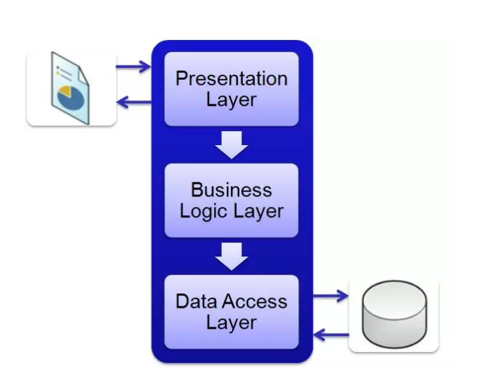

Hình 1: Mô hình 3 lớp trong C#

1. **Javascript**

Javascript ra đời năm 2995, ban đầu Javascript không được xem là một ngôn ngữ lập trình mà chỉ được xem là một ngôn ngữ kịch bản(scripting language). JavaScript giúp người dùng xây dựng các ứng dụng web hiện đại để tương tác trực tiếp mà không cần tải lại trang mỗi lần. JavaScript thường được sử dụng để sửa đổi động HTML và CSS nhằm cập nhật giao diện người dùng bằng API DOM. Nó chủ yếu được sử dụng trong các ứng dụng web [22]. Trái ngược với Java, JavaScript không có bất kỳ khái niệm hộp cát tích hợp nào, nên ý tưởng là thực thi bất kỳ JavaScript nhúng nào trong một môi trường biệt lập và ghi lại mọi hành động quan trọng. Ja-vaScript thường được sử dụng để tạo các trang web[22], tạo các ứng dụng di động bởi React Native- khung JavaScript được sử dụng rộng rãi để tạo các ứng dụng di động, tạo trò chơi từ JavaScript như PhysicsJS, Pixi.js trên web. Chúng ta cũng có thể sử dụng WebGL (thư viện đồ họa web) và JavaScript cũng có thể chạy trên máy chủ thông qua Node.js…[22] Dưới đây là hình ảnh ứng dụng của JavaScript:

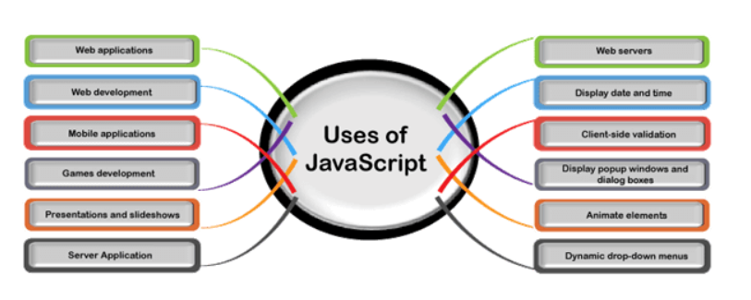

Hình 2: Ứng dụng của JavaScript

1. **.Net Core**

Là một Framework nguồn mở và đa nền tảng có thể được sử dụng để xây dựng các ứng dụng cho Windows, Linux và macOS. Nó cũng được tối ưu hóa cho các ứng dụng dựa trên đám mây.

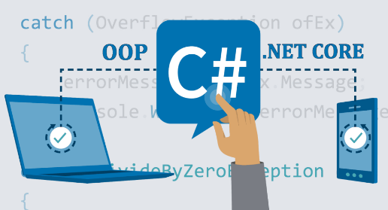

1. **Restful API**

Về mặt kỹ thuật, API là viết tắt của Giao diện lập trình ứng dụng (Application Programming Interface).[27] API là một trung gian phần mềm cho phép hai ứng dụng giao tiếp với nhau, có thể sử dụng cho web-based system, operating system, database system, computer hardware, or software library.

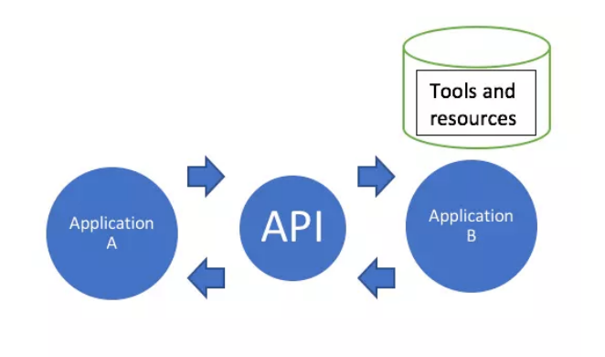

RESTful API: là một tiêu chuẩn dùng trong việc thiết kế API cho các ứng dụng Web (như thiết kế Web services), để tiện cho việc quản lý các resource. Nó chú trọng vào resource hệ thống (như: tệp văn bản, ảnh, âm thanh, video, hoặc dữ liệu động…), bao gồm các trạng thái resource được định dạng và được truyền tải qua HTTP. Và hoạt động dựa chủ yếu trên phương thức CRUD ( Create, Read, Update, Delete) tương đương với 4 giao thức HTTP: POST, GET, PUT, DELETE.

1. **Blazor framework**

Blazor là một khung web giao diện người dùng hiện đại dựa trên HTML, CSS và C# giúp bạn xây dựng ứng dụng web nhanh hơn[29]. Với Blazor, hãy xây dựng các ứng dụng web bằng cách sử dụng các thành phần có thể tái sử dụng, có thể chạy từ cả máy khách và máy chủ để bạn có thể mang lại trải nghiệm web tuyệt vời.

Blazor cho phép[19]:

* Tương tác với UI bằng c# code, không yêu cầu Javascript
* Sử dụng Razor Component (razor cho phép trộn code c# và html)
* Tận dụng sức mạnh của thư viện, framework .net trong ứng dụng Blazor
* Có 2 loại ứng dụng Blazor: Blazor WebAssembly(client side) và Blazor Server(server side)

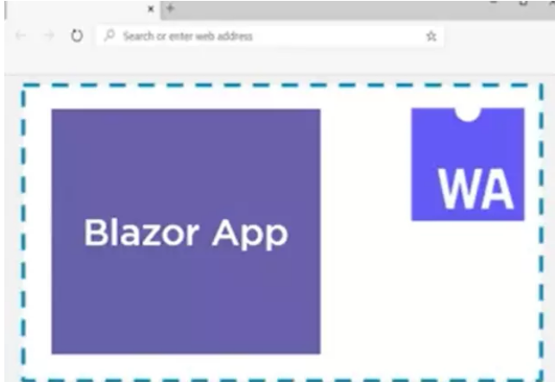

Hình 3 Blazor WebAssambly

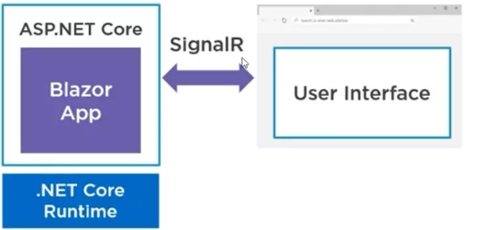

Hình 4: Blazor Server

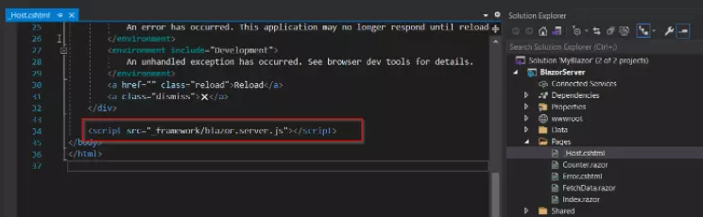

Hình 5 File trong cấu trúc Server-Side Blazor

1. **SignalR socket**

SignalR là một thư viện giành cho ASP.NET nhằm đơn giản hóa việc xây dựng các ứng dụng web thời gian thực. Chức năng thời gian thực ở đây là khả năng máy chủ sẽ chủ động đẩy dữ liệu về cho client nếu client đó kết nối tới máy chủ thay vì các client phải gửi yêu cầu làm mới dữ liệu tới máy chủ.

Mô hình bình thường của web là client gửi request đến server và server trả về kết quả tương ứng cho client, nhưng giờ ta có một cách thức nữa để tương tác: server “push” trực tiếp dữ liệu về client, theo thời gian thực. Ngoài ra, mô hình này cũng giúp ta xây dựng ứng dụng bất đồng bộ lên đến hàng nghìn kết nối một lúc với máy chủ.[20]

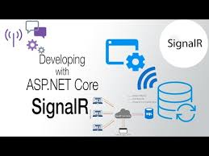

Hình 6 SignaIR

Một kết nối SignalR được bắt đầu bằng giao thức HTTP, sau đó nó sẽ được chuyển sang kết nối kiểu WebSocket nếu nó được hỗ trợ. Ở đây mình sẽ chia ra làm 2 loại như sau:

* HTML 5 tranport
* Comet tranport

1. **Hangfire background jobs**

Background Jobs[21] để cho các ứng dụng của chúng ta chạy trơn tru hơn và người dùng hài lòng hơn, đối với một số tác vụ nhất định. Hiểu một cách đơn giản thì background job là một nơi xử lý các luồng, không can thiệp vào luồng chính request/response của một trang web, và thực hiện trên server.

Hangfire là một thư viện cho .NET và .NET Core giúp thực hiện xử lý nền (background processing) một cách dễ dàng. Không cần Windows Service hoặc quy trình riêng biệt, và được hỗ trợ bởi lưu trữ liên tục.

Có 4 loại job trong HangFire[21] (Free):

* Fire-and-forgot job: thực thi 2 lần và gần như ngay lập tức sau khi khởi tạo.
* Delayed job: Thực thi 2 lần sau 2 khoảng thời gian quy định
* Recurring job: Lặp lại công việc nhiều lần dựa trên CRON schedule.
* Continuations: Tiếp tục thực thi công việc sau khi công việc trước đó thực hiện xong.

1. **SQL Server**

Trong hệ thống thi trực tuyến, SQL (Structured Query Language) đóng một vai trò quan trọng. Dưới đây là mô tả về việc sử dụng SQL trong hệ thống thi trực tuyến :

* Lưu trữ dữ liệu: SQL được sử dụng để lưu trữ thông tin về học sinh, bài thi, kết quả, và các thông tin khác liên quan đến hệ thống thi.
* Truy vấn dữ liệu: Hệ thống sử dụng SQL để truy vấn dữ liệu từ cơ sở dữ liệu. Ví dụ, để hiển thị danh sách học sinh đăng ký thi, kết quả thi, hoặc thông tin về các môn học.
* Xử lý dữ liệu: SQL cho phép thực hiện các phép tính, tổng hợp, và tính toán trên dữ liệu. Ví dụ, tính tổng điểm của một học sinh trong tất cả các môn thi.
* Bảo mật dữ liệu: SQL cung cấp các cơ chế để bảo vệ dữ liệu, như phân quyền truy cập, mã hóa, và kiểm tra tính toàn vẹn của dữ liệu.

1. **Cloud Computing**

Có nhiều phương pháp để triển khai hệ thống phần mềm ứng dụng. Giải pháp cho bài toán ban đầu là triển khai hệ thống ứng dụng trên môi trường đám mây IaaS với OpenStack.

Cùng với việc thiết kế và xây dựng hệ thống phần mềm ứng dụng và cơ sở dữ liệu, tiến hành thiết kế, xây dựng và triển khai cơ sở hạ tầng của ứng dụng. Trình tự các giai đoạn thực hiện gồm:

- Thiết kế mô hình cơ sở hạ tầng trên đám mây

- Xây dựng, triển khai hệ thống cơ sở hạ tầng trên đám mây

+ Xây dựng, triển khai hệ thống hạ tầng vật lý (hệ thống mạng và các máy chủ vật lý, hệ thống lưu trữ).

+ Xây dụng, triển khai đám mây riêng (với Openstack).

+ Xây dựng, triển khai và quản lý hệ thống hạ tầng ảo trên đám mây (hệ thống mạng ảo với các máy chủ ảo KVM).

- Triển khai hệ thống ứng dụng trên cơ sở hạ tầng đám mây

+ Triển khai, cài đặt các dịch vụ trên hệ thống máy chủ ảo.

+ Triển khai hệ thống ứng dụng và cơ sở dữ liệu trên hệ thống máy chủ ảo xây dựng.

Sau khi tiến hành cài đặt xong nền tảng OpenStack trên hệ thống cơ sở hạ tầng vật lý (máy chủ, mạng, lưu trữ), ta sẽ có các thành phần:

* Computer: phụ trách tạo và quản lý máy ảo,
* Network: phụ trách mạng ảo,
* Storage: phụ trách lưu trữ ảo.

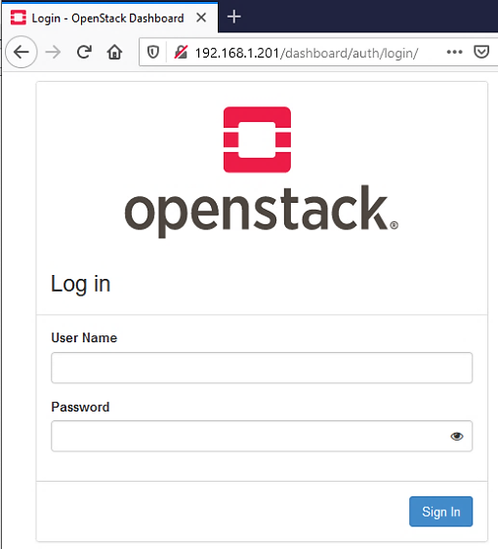 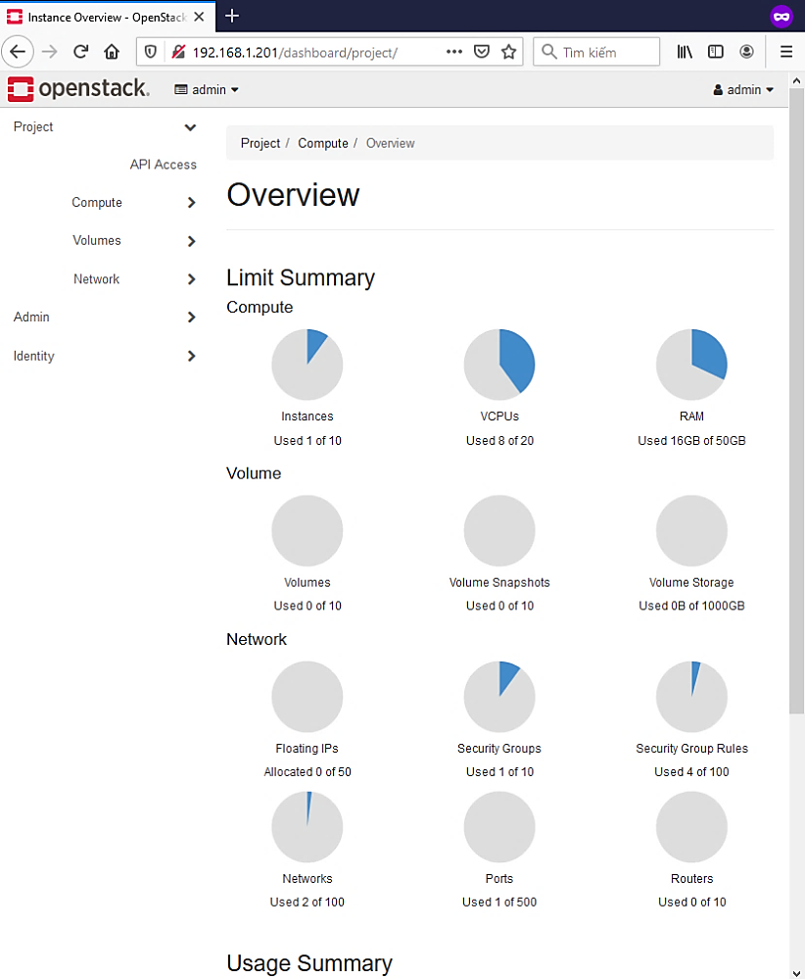

Hình 7 Trang quản lý Dashboard của OpenStack

Lúc này ta sẽ tạo hai máy ảo (instance), một máy chủ ảo để triển khai cài đặt ứng dụng (web-app server), một máy chủ để triển khai cơ sở dữ liệu (database server) và có thể dùng chúng như các máy chủ thông thường.

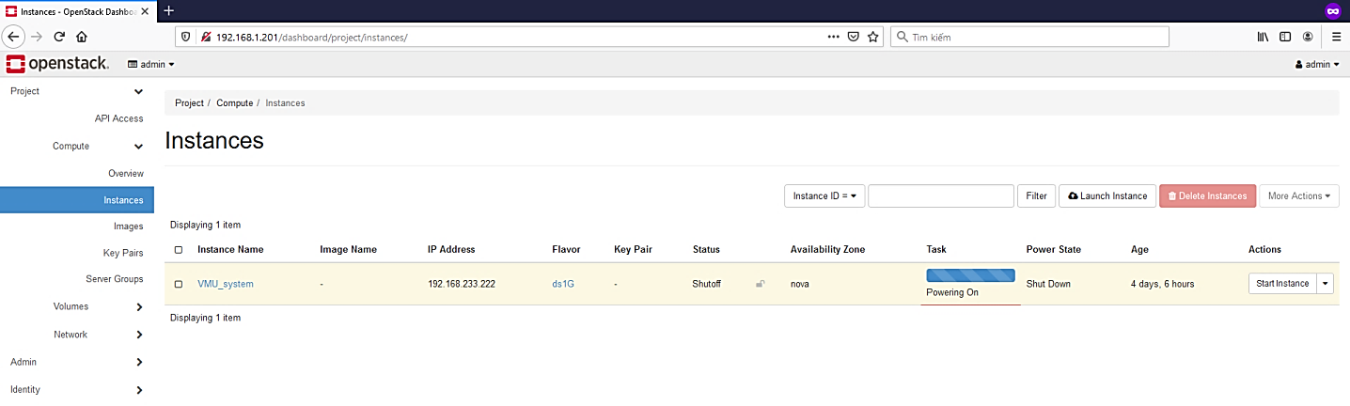

Hình 8 Khởi tạo các máy ảo để cài đặt hệ thống ứng dụng

Sau khi triển khai cài đặt ứng dụng và cơ sở dữ liệu trên các máy chủ ảo của đám mây, sử dụng các thiết bị như máy tính hay điện thoại có kết nối mạng để truy cập vào trang chủ ứng dụng thông qua trình duyệt

1. **OpenAI**

OpenAI bắt đầu như một tổ chức nghiên cứu trong lĩnh vực AI. Tuy nhiên, sau đó tổ chức này đã phát triển GPT-2, một mô hình ngôn ngữ có thể tạo văn bản giống con người và phát triển OpenAl Gym – một bộ công cụ để so sánh các thuật toán học tăng cường trong AI.

Ngoài các nỗ lực nghiên cứu và phát triển, OpenAl cũng tham gia vào công việc chính sách, giáo dục và tiếp cận cộng đồng cũng như phát triển các ứng dụng AI. Công ty cũng duy trì một số quan hệ đối tác với các tổ chức khác hoạt động trong lĩnh vực AI bao gồm Microsoft, Google và IBM.

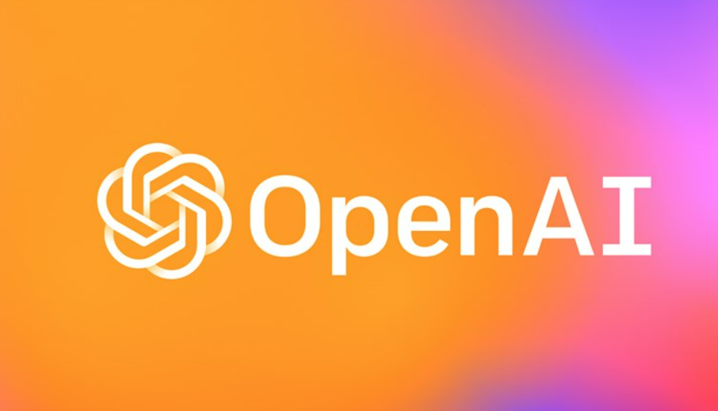

Hình 9 Thư viện OpenAI

1. **KẾT QUẢ VÀ THẢO LUẬN**
2. **Trang admin (quản lý)**
   1. ***Quản lý đăng nhập***

Người quản lý đăng nhập hệ thống bằng tài khoản quản lý đã đăng kí hoặc được cấp bởi hệ thống. Thông tin đăng nhập sẽ gồm: tên đăng nhập, mật khẩu. Sau đó người quản lý ấn nút đăng nhập trên giao diện để đăng nhập vào hệ thống là tài khoản quản lý.

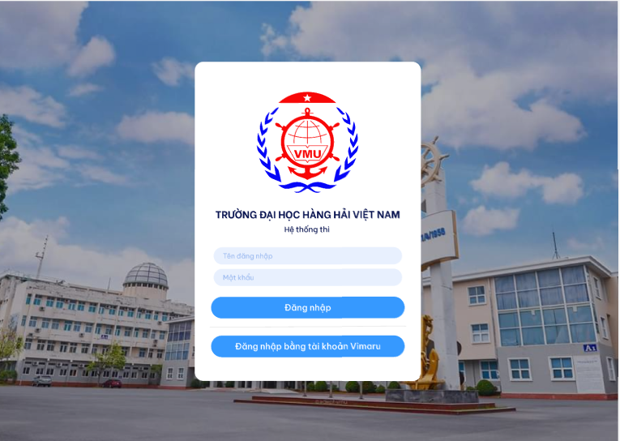

Hình 10: Giao diện đăng nhập của người quản lý

* 1. ***Quản lý người dùng***

Sau khi đăng nhập tài khoản quản lý, giảng viên hoặc cán bộ giáo viên có thể thực hiện các công việc quản lý của tài khoản Admin như:

* Quản lý các thông tin cá nhân của người dùng đăng kí hay chính là học sinh, sinh viên của trường đã đăng kí và cung cấp cho hệ thống khi nhập học tài trường: quản lý các username đăng nhập, Email, Số điện thoại, Lớp, vai trò của tài khoản mỗi người dùng. Như hình dưới đây:

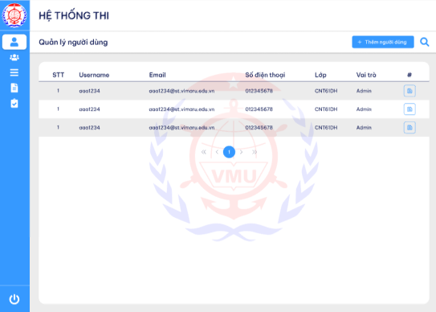

Hình 11: Giao diện quản lý thông tin người dùng của hệ thống

Hệ thống cho phép tài khoản quản lý được quyền quản lý thêm người dùng mới cũng như tìm kiếm thông tin người dùng trong dữ liệu đã có sẵn thể hiện qua nút tìm kiếm và thêm người dùng hiển thị trên giao diện hình 20.

Với nút thêm người dùng, tài khoản người dùng mới có thể được thêm vào gồm các thông tin cá nhân bắt buộc như tài khoản mỗi người dùng đăng kí hệ thống : thêm vào username, password, email, số điện thoại, lớp đang học. Và đặc biệt mỗi tài khoản thêm vào phải đăng kí và xác định vai trò của tài khoản đăng kí ấy là người dùng hay người quản lý.

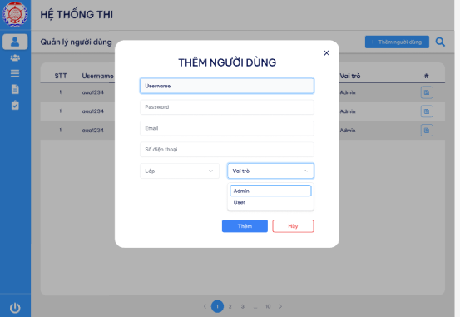

Hình 12 Giao diện khi thêm người dùng

Chức năng tìm kiếm của hệ thống thi trực tuyến có thể giúp người quản lý dễ dàng quản lý tài khoản người dùng khi tìm kiếm. Hệ thống cho phép người quản lý tìm kiếm theo bộ lọc từ khóa và tìm kiếm theo vai trò. Và đặc biệt cũng có thể thêm vai trò của mỗi tài khoản người dùng. Mỗi một vai trò có nhiều quyền và các quyền được chọn = checkbox như hình 23.

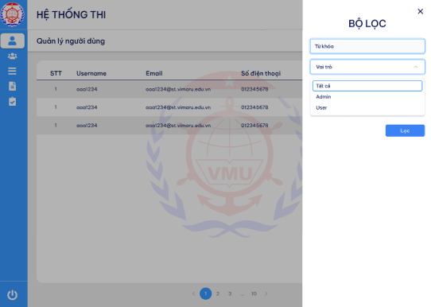

Hình 13 Giao diện chức năng tìm kiếm

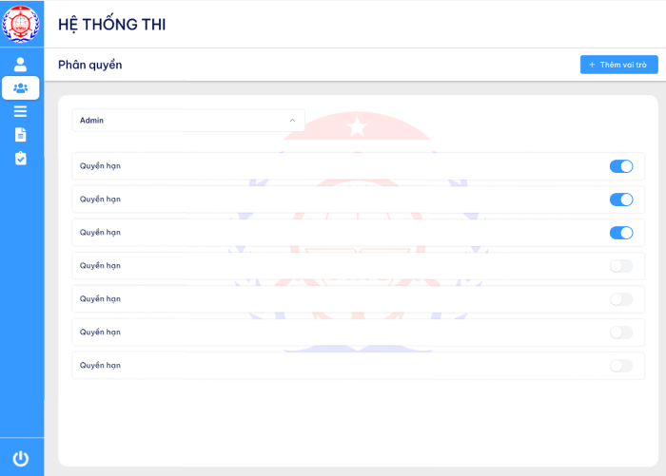

Hình 14 Giao diện phân quyền

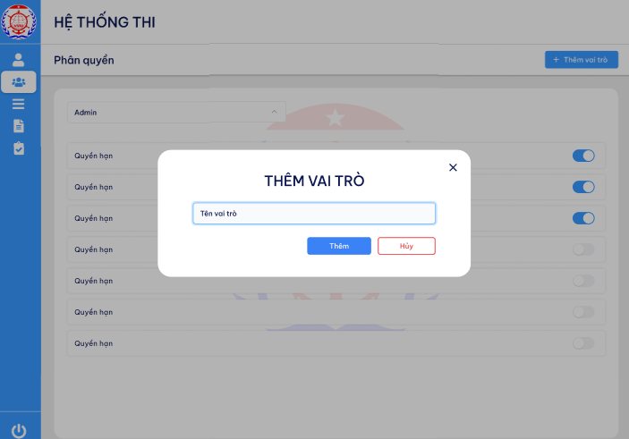

Hình 15 Giao diện thêm vai trò cho người dùng

* 1. ***Quản lý danh mục***

Bên cạnh đó, hệ thống có có tính năng cho phép người quản trị quản lý sinh viên theo hệ thống các khoa viện của trường theo danh mục: có thể tìm kiếm và thêm thông tin của khoa viện. Với cách quản lý theo cấp khoa viện, người quản lý sẽ dễ dàng phân chia quản lý sing viên theo các khoa viện, từ đó giúp tiết kiệm thời gian và công sức trong quản lý học sinh, sinh viên của trường Đại học Hàng Hải Việt Nam. Ngoài ra hệ thống còn giúp quản lý lớp, bộ môn và nhóm học phần.. có thể thêm và tìm kiếm các danh mục tương ứng:

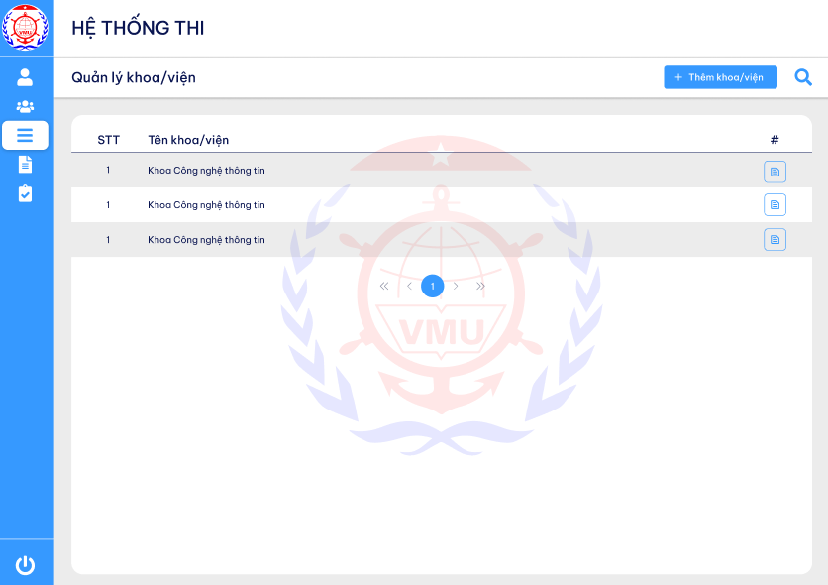

Hình 16 Giao diện chính của quản lý khoa viện

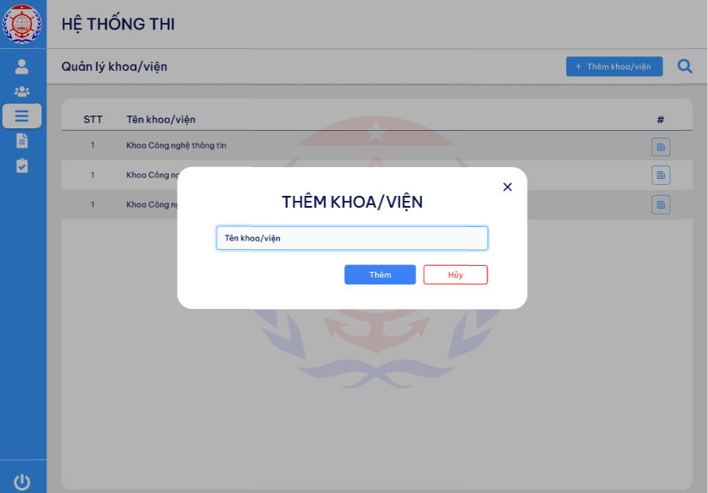

Hình 17 Chức năng thêm khoa viện

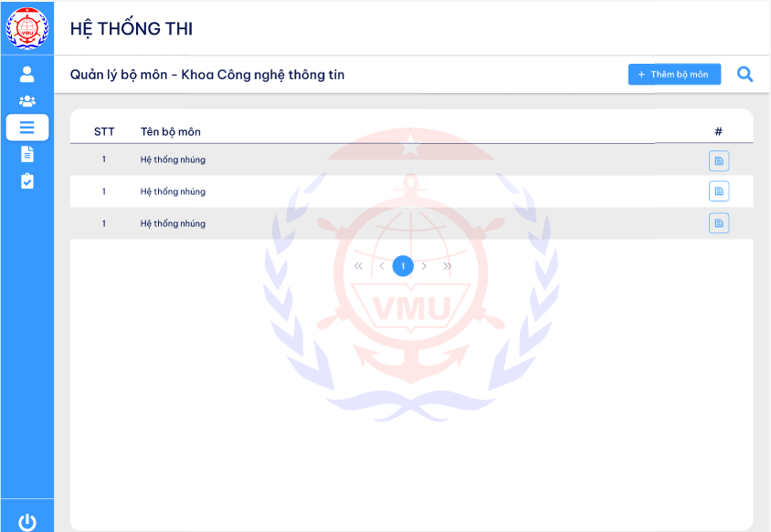

Hình 18 Quản lý bộ môn

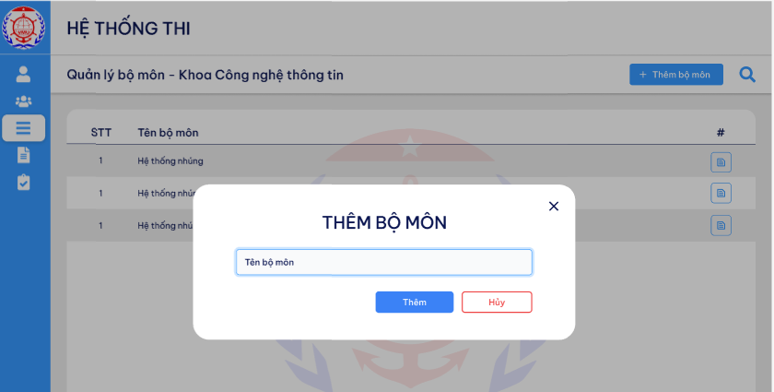

Hình 19: Thêm bộ môn

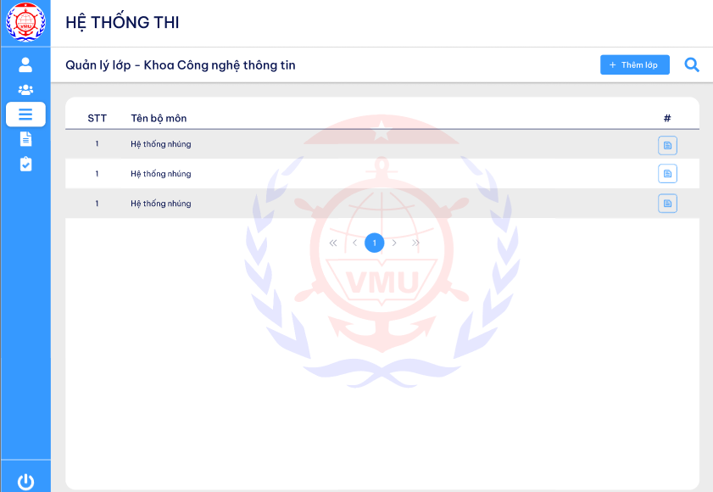

Hình 20 Giao diện quản lý lớp học phần

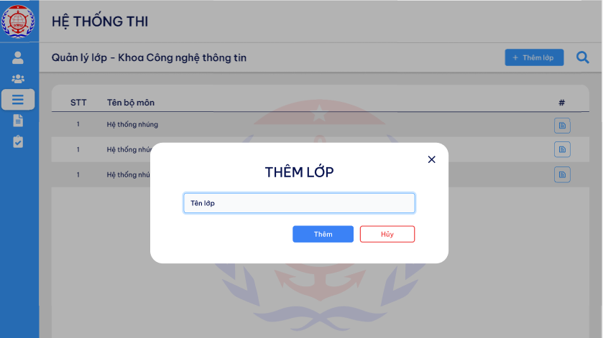

Hình 21 Chức năng thêm lớp học của hệ thống

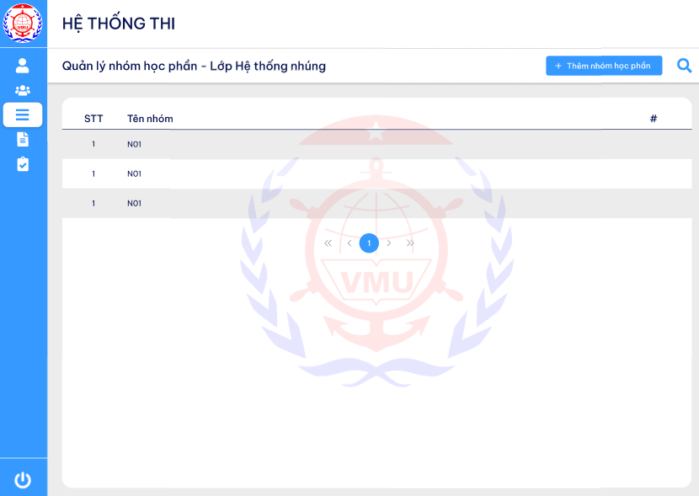

Hình 22 Quản lý nhóm học phần

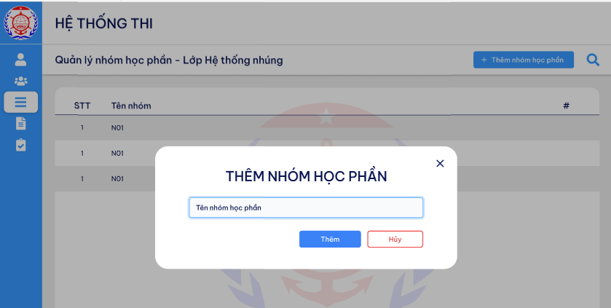

Hình 23 Thêm nhóm học phần

* 1. ***Quản lý bộ đề***

Hệ thống thi trực tuyến của chúng tôi sẽ cho phép tài khoản quản trị quản lý và tạo các bộ đề với nhiều gói câu hỏi của mỗi lớp học phần. Một bộ đề sẽ được tạo và phân loại các mức độ từ dễ, vừa, nâng cao và trộn lẫn. Quản lý bộ đề còn cho phép thêm bộ đề mới vào hệ thống bởi người quản trị tạo đề mới. Bộ đề được tạo và đẩy lên hệ thống sẽ hiển thị tên bộ đề, tên học phần của bộ đề, số lượng gói câu hỏi và câu hỏi.

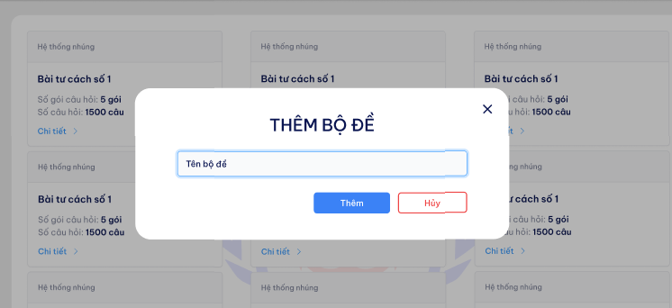

Hình 24 Chức năng thêm bộ đề

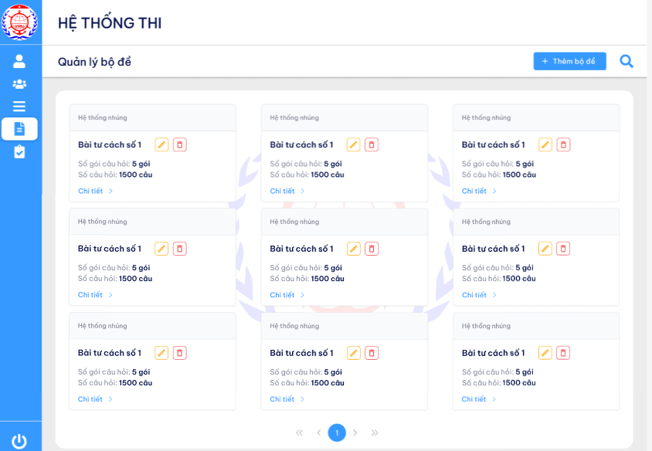

Hình 25 Giao diện quản lý bộ đề chính

* 1. ***Quản lý gói câu hỏi***

Tài khoản của người quản lý cho phép thêm sửa xóa gói câu hỏi từ hệ thống. Thông tin của gói câu hỏi đã được tạo sẽ hiển thị tên gói câu, số câu, xem chi tiết, nút sửa và xóa chi tiết gói câu hỏi:

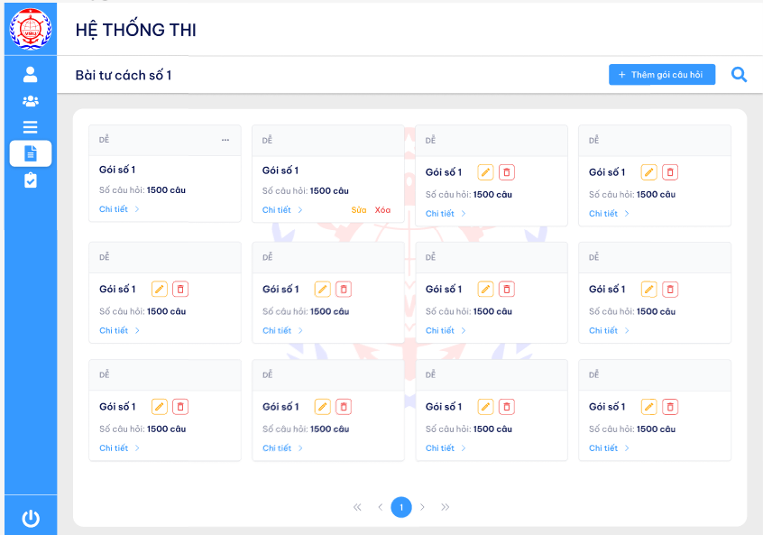

Hình 26 Giao diện quản lý câu hỏi

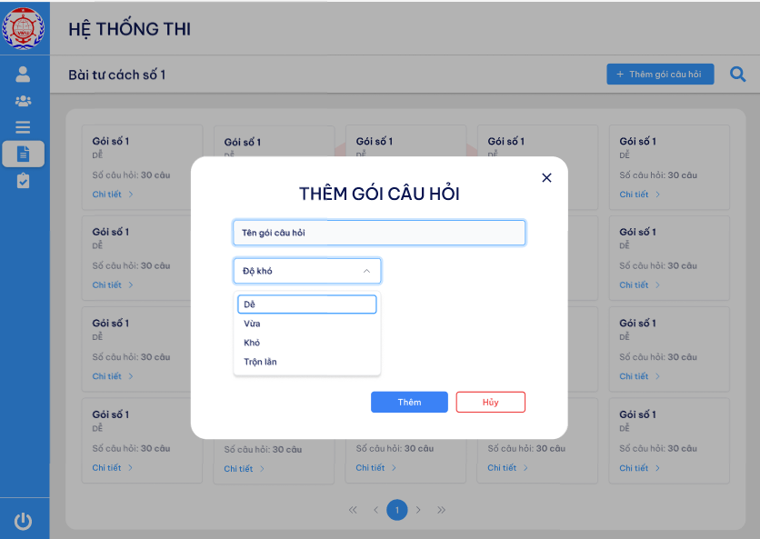

Hình 27 Thêm gói câu hỏi

* 1. ***Quản lý câu hỏi***

Người quản trị khi tạo đề, có thể sửa, thêm đề bài vào mỗi bộ câu hỏi. tăng tính chủ động so với những hình thức thi truyền thống trước.

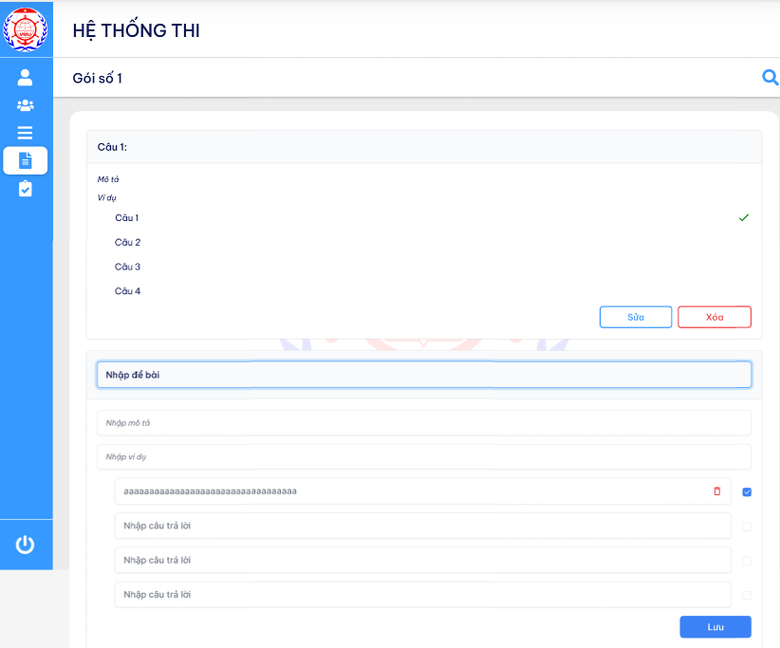

Hình 28 Giao diện cho phép sửa nhập đề bài theo cấu trúc

* 1. ***Quản lý cuộc thi/ kiểm tra***

Người dùng với vai trò admin của hệ thống sẽ có thể tạo một cuộc thi/bài kiểm tra trên hệ thống gồm có

* Bộ đề sử dụng
* Các gói câu hỏi được chọn
* Thời gian bắt đầu
* Thời gian kết thúc
* Thời gian làm bài
* Checkbox giới hạn thời gian làm bài theo thời gian kết thúc (tức là các thí sinh vào làm bài muộn khi đến thời gian kết thúc bài làm sẽ tự động nộp bài)
* Giới hạn người làm bài theo: Khoa/Viện, Ngành, Lớp học phần, Nhóm lớp, chi tiết từng email

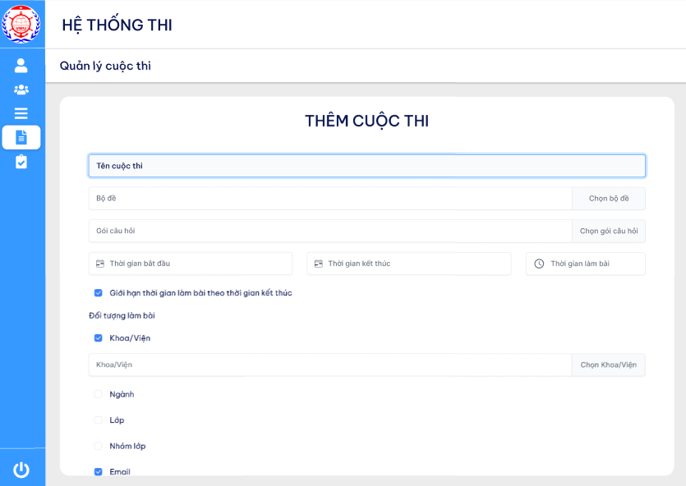

Hình 29 Quản lý cuộc thi

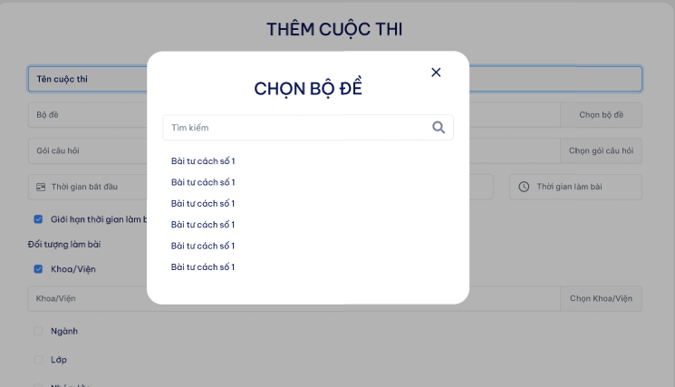

Hình 30 Thêm cuộc thi

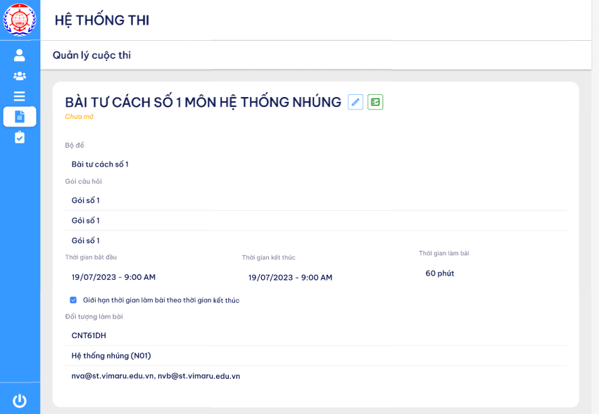

Hình 31 Hệ thống cho phép xem chi tiết cuộc thi

* 1. ***Quản lý thí sinh***

Người dùng có thể quản lý các thí sinh đang làm bài thi qua hệ thống gồm các thông tin chính như:

* Thời gian bắt đầu vào làm
* Thời gian nộp bài
* Lần cuối tương tác
* Số câu đã làm
* Số điểm dự tính
* IP khi bắt đầu làm
* IP đang làm
* Lịch sử tương tác
  + - * + Thời gian
        + Hành động
        + Đánh giá (đánh giá ở đây là theo hành động, ví dụ chọn câu hỏi sẽ hành động bình thường, nếu alt+tab hoặc mở cửa số khác sẽ cho vào hành động khả nghi)

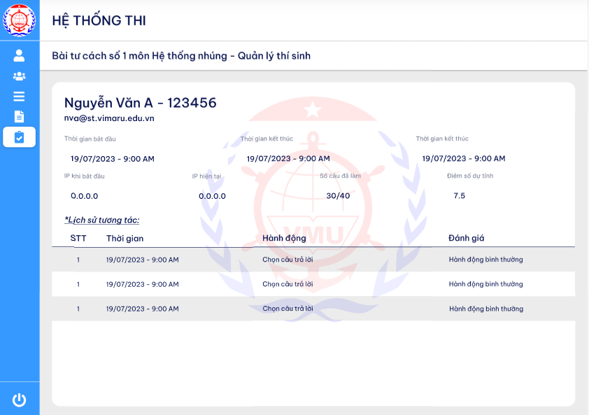

Hình 32 Giao diện quản lý thí sinh

* 1. ***Quản lý kết quả thi***

Hệ thống cho phép người dùng sẽ xem kết quả thi của thí sinh theo cuộc thi/bài kiểm tra đã tham gia. Hệ thống sẽ hiển thị:

* + - Tên cuộc thi (heading)
    - Tên thí sinh
    - Mã đề
    - Số câu trả lời đúng/Tổng số câu
    - Số điểm
    - Hành động khả nghi báo về

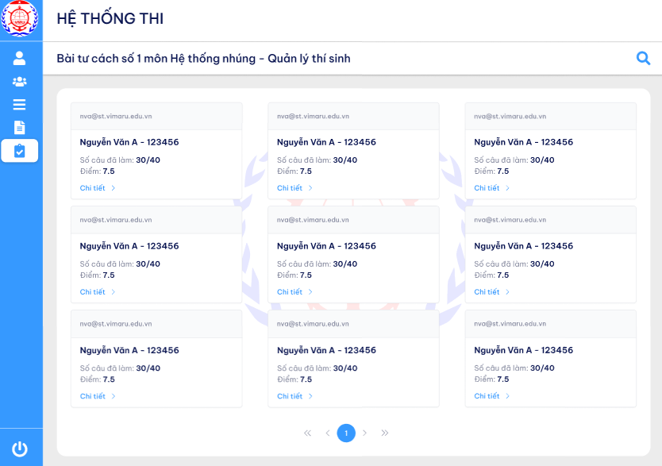

Hình 33 Quản lý kết quả thi

1. **Trang user (trang chủ)**

Tài khoản người dùng được phân quyền là user hay chính là thí sinh tham gia có thể thực hiện, xem các thao tác, button trên hệ thống như:

Đầu tiên, tài khoản sẽ đăng nhập (email trường) đã được đăng kí trên hệ thống khi bắt đầu truy cập hệ thống:

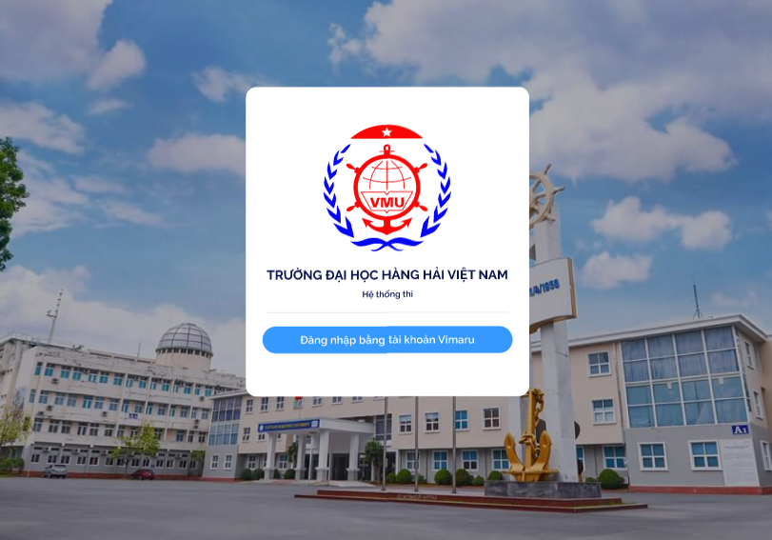

Hình 34 Giao diện đăng nhập của thí sinh

Sau đó, hệ thống hiển thị lên giao diện trang chủ cho phép người dùng thao tác như: xem, sửa, cập nhật thông tin:

* Profile cá nhân
* Lịch sử làm bài
* Tên bài kiểm tra
* Trạng thái (đã nộp, chưa nộp)
* Số câu đúng/Tổng số câu
* Thời gian bắt đầu làm
* Thời gian nộp bài
* Đánh giá của người phụ trách
* Yêu cầu phúc tra
* Danh sách các bài kiểm tra (đang mở, đã đóng, chưa làm)
* Màn đọc quy định và đồng ý với quy định kiểm tra
* Màn loading tạo đề
* Màn làm bài
* Thời gian đếm ngược
* Bảng câu hỏi (theo thứ tự)
* Chưa làm = màu trắng
* Đã làm = màu gì đó
* Nút nộp bài để trên cùng
* Thông tin bài kiểm tra
* Và phần cầu hỏi + câu trả lời
* Tiêu đề
* Mô tả
* Ví dụ
* Các câu trả lời (chọn radio)

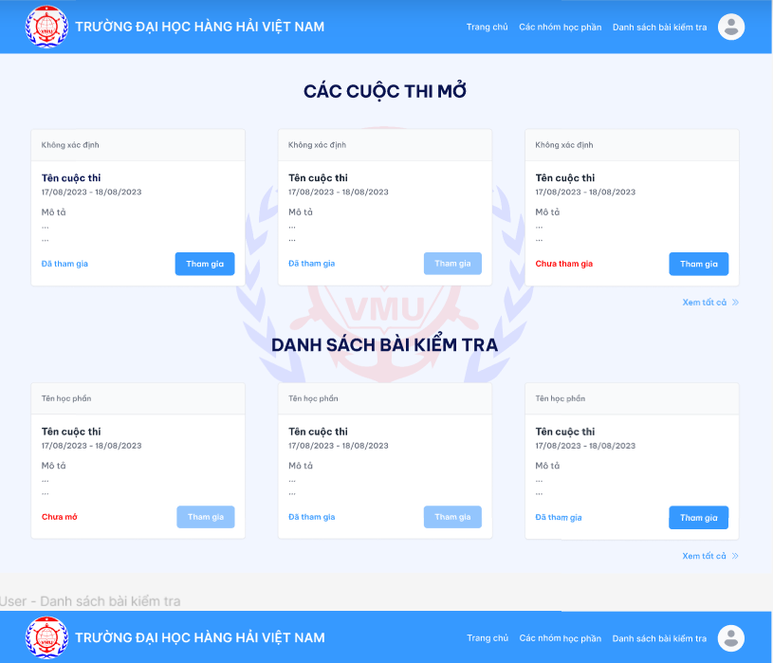

Hình 35 Trang chủ của user

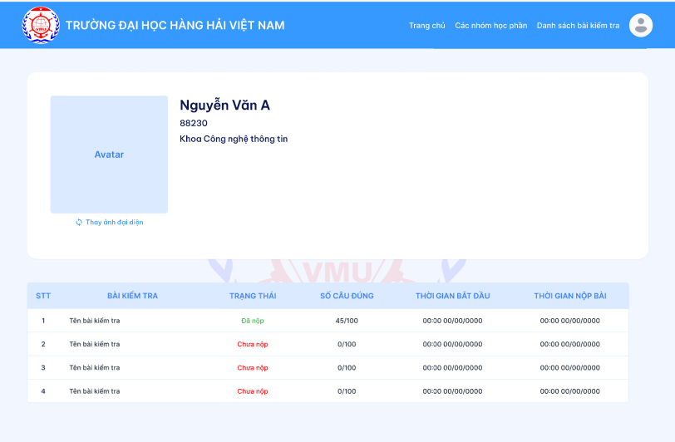

Hình 36 Profile User

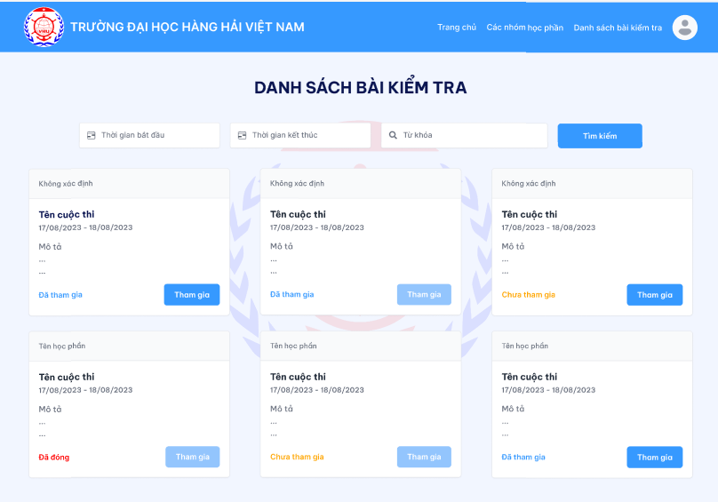

Hình 37 Danh sách bài kiểm tra

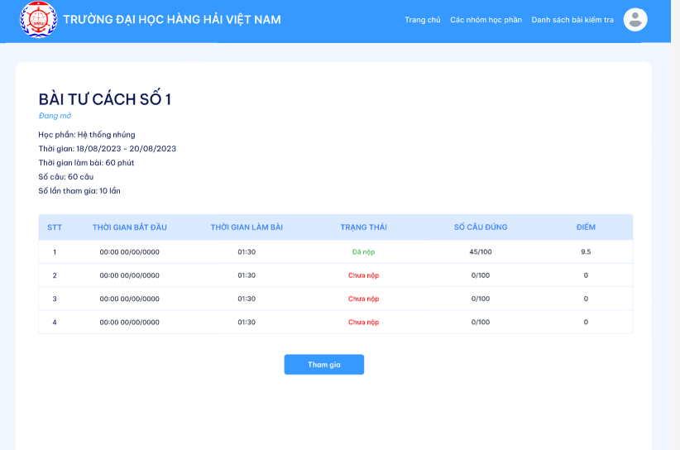

Hình 38 Xem chi tiết thông tin bài kiểm tra

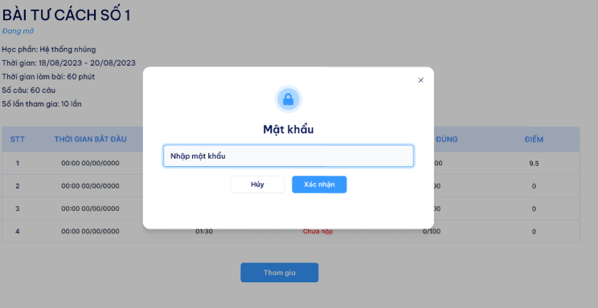

Hình 39 Thao tác nhập mật khẩu

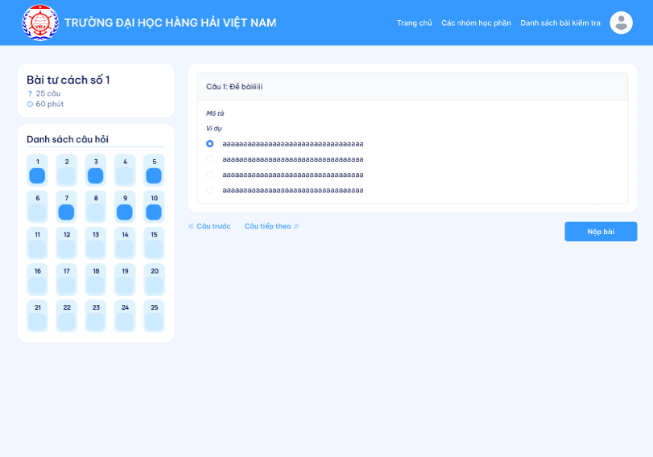

Hình 40 Giao diện làm bài kiểm tra

1. **KẾT LUẬN**
2. **Kết Luận**

Hệ thống thi trực tuyến do nhóm chúng tôi nghiên cứu và phát triển là một giải pháp hiệu quả cho thấy nhiều tiềm năng để giải quyết được nhiều bài toán đang xảy ra của Trường Đại học Hàng Hải Việt Nam trong mỗi mùa thi cử của sinh viên:.. Hệ thống còn là giải pháp hiệu quả giúp chống gian lận trong thi cử của mỗi sinh viên tham gia thông qua hoạt động đánh giá hành động khả nghi của hệ thống. Điều này giúp giảng viên có thể đánh giá được chính xác năng lực thật sự của mỗi sinh viên theo học.

Hệ thống giúp quản lý thông tin liên quan đến đào tạo, bao gồm lịch học, tài liệu, bài giảng, và kế hoạch học tập. Giảng viên có thể dễ dàng theo dõi tiến độ học tập của sinh viên và cung cấp hỗ trợ khi cần thiết. . Đồng thời, hệ thống giúp giảng viên tổ chức và quản lý kỳ thi một cách thuận tiện đặc biệt là đối với khoa CNTT của Trường. Hệ thống sẽ có thể sử dụng trong những bài thi trắc nghiệm của một số học phần. Ngoài ra có thể tích hợp với trang học trực tuyến của khoa thành một hệ thống LMS cho sinh viên với mỗi học phần, giúp sinh viên dễ dàng ôn tập kiến thức.

Hệ thống hỗ trợ tối đa giảng viên có thể tiết kiệm thời gian, giảm bớt công việc khi phải đối mặt với nhiều kỳ thi căng thẳng trong mùa kiểm tra. Giảng viên không cần phải tốn thời gian và công sức tổ chức thi trên giấy, thu thập và chấm điểm bằng tay. Hệ thống tự động xử lý các bước này, giúp giảm bớt gánh nặng công việc.

Hệ thống có thể đánh giá hành động khả nghi của sinh viên trong quá trình thi. Điều này giúp giảng viên phát hiện và ngăn chặn các hành vi gian lận, đảm bảo tính công bằng và chính xác trong quá trình đánh giá năng lực của sinh viên.

Thông qua hệ thống, giảng viên có thể đánh giá chính xác năng lực thực sự của từng sinh viên. Điều này hỗ trợ quá trình đào tạo và giúp sinh viên phát triển tốt hơn.

1. **Định Hướng Phát Triển**

Để trong tương lai, hệ thống thi trực tuyến đạt thành công và hiệu quả, các cơ sở giáo dục và giảng viên đóng vai trò quan trọng trong việc tạo ra môi trường thi cử trung thực và tin cậy, thúc đẩy ý thức và động cơ học tập của SV. Việc triển khai hiệu quả hệ thống thi của nhóm nghiên cứu chún tôi đòi hỏi sự cân nhắc rất lớn các yếu tố như lựa chọn và thiết kế mô hình LMS phục vụ hệ thống học trực tuyến hiện nay, hỗ trợ người dạy và người học về năng lực công nghệ, kết hợp hài hòa giữa chương trình đào tạo, phương pháp giảng dạy, mục tiêu học tập. Hệ thống tạo cho người dạy và người học những trải nghiệm giá trị trong hoạt động đào tạo và kiểm tra đánh giá. Đây cũng là một tiền đề cho việc phát triển trong giáo dục đại học Việt Nam. Mặc dù điều này cũng sẽ tùy thuộc rất nhiều vào trình độ phát triển của công nghệ, tầm nhìn và nhận thức của các nhà quản lý giáo dục, các lãnh đạo. Nhưng với những lợi thế không thể phủ nhận của hệ thống thi như tính linh hoạt về thời gian và không gian, tiết kiệm chi phí và thời gian thực hiện cùng với khả năng tiếp cận đa dạng và rộng khắp đến người học, hệ thống thi của chúng tôi được kỳ vọng sẽ ngày càng phổ biến và được chấp nhận nhiều hơn.

Và để làm được điều đó, hệ thống phải liên tục được cải tiến, nâng cấp để hoàn thiện. Một giải pháp hiệu quả hơn nhóm chúng tôi định hướng đến là tích hợp thêm nhiều nhận dạng AI vào hệ thống trong quá trình giám sát và theo dõi sinh viên thi cử như:

* Điểm danh bằng khuôn mặt: Sử dụng công nghệ nhận dạng khuôn mặt để tự động điểm danh sinh viên khi họ tham gia kỳ thi. Điều này giúp loại bỏ việc điểm danh thủ công và đảm bảo tính chính xác.
* Phát hiện gian lận trong thi cử: AI có thể phân tích hành vi của sinh viên trong quá trình thi, như việc sử dụng điện thoại di động hoặc xem tài liệu cấm. Nếu có hành vi khả nghi (quay trái phải, mắt nhìn,…) hệ thống có thể cảnh báo thầy cô để kiểm tra kỹ hơn.
* Phân tích dữ liệu học tập: AI có thể phân tích dữ liệu học tập của sinh viên, từ việc hoàn thành bài tập đến kết quả thi. Thông qua việc theo dõi tiến độ và hiệu suất học tập, thầy cô có thể đưa ra phản hồi và hỗ trợ phù hợp.
* Tự động tạo đề thi bằng AI thay vì giảng viên tạo đề : có thể tạo ra các đề thi đa dạng và phức tạp dựa trên kiến thức và chuẩn đầu ra. Điều này giúp đảm bảo tính đa dạng và khó khăn của các kỳ thi.

1. **TÀI LIỆU THAM KHẢO**

[1] Andre Huszti and Attila Peths ,”A Secure Electronic Exam System,” Pub.Math.Debrecen, vol. 77, pp. 299-312, Jun. 2010

[2]Y.Levy and M.M. Ramim ”A Theoretical Approach for Biometrics Authentication of e-Exams,” American Journal of Educational Research, Vol. 3, No. 10, 1224-1229, 2015.

[3] L. Johnson, S. A. Becker, V. Estrada, and A. Freeman. (2015). NMC

horizon report: 2015 higher education edition. The New Media Consortium [Online]. Available: https://net.educause.edu/ir/

library/pdf/HR2015.pdf.

[4] (Jun. 2014). Ericsson mobility report. Ericsson, Inc. [Online].

Available: http://www.ericsson.com/res/docs/2014/ericssonmobility-report-june-2014.pdf.

[5] N. Sclater, “Web 2.0, personal learning environments, and the

future of learning management systems,” Res. Bull., vol. 2008,

no. 13, Jun. 2008.

[6] S. Downes. (Oct. 2005). E-learning 2.0. E-Learn Mag. [Online].

Available: http://elearnmag.acm.org/featured.cfm?aid¼1104968.

[7] J. S. Kissinger, “The social and mobile learning experiences of students using mobile E-books,” J. Asynchronous Learn. Netw., vol. 17, no. 1, pp. 155–170, Jan. 2013.

[8] N. M. Rao, C. Sasidhar, and V. S. Kumar, “Cloud computing through mobile-learning,” Int. J. Adv. Comput. Sci. Appl., vol. 1, pp. 42–46, Dec. 2010.

[9]Y. Li, A. Guo, J. A. Lee, and G. P. K. Negara, “A platform on the cloud for self-creation of mobile interactive learning trails,” Int. J. Mobile Learn. Org., vol. 7, no. 1, pp. 66–80, 2013.

[10] Jodi Herrera- Joancomarti, Josep Prieto-Blazquez, Jordi Castella-Roca, “A Secure Electronic Examination Protocol using Wireless Networks,” Proceedings of the International Conference on Information Technology: Coding and Computing,2004.

[11]Xie, X., Guo, X., & Han, Y. (2010). Mitigation of multimodal SSR using SEDC in the Shangdu series-compensated power system. IEEE Transactions on Power Systems, 26(1), 384-391.

[12] https://www.javatpoint.com/what-are-the-uses-of-javascript, acccessed 03/4/2021

[13] “Tổng Quan Về LINQ.” KhangTran’s Blog, 19 Oct. 2010, khangtran.wordpress.com/2010/10/19/tong_quan_linq.

[14] Dev Hieu. “Triển Khai CQRS Pattern Với MediatR Trong .NET Core.” Hieu Tech Vn. - Blog Chia Sẻ Kiến Thức, Kinh Nghiệm Lập Trình .NET Core 2022, 27 Sept. 2022, www.hieutech.vn/2022/09/trien-khai-cqrs-pattern-voi-mediatr-trong-netcore.html.

[15]https://viblo.asia/p/mediator-design-pattern-tro-thu-dac-luc-cua-developers-m68Z0jVj5kG

[16] https://tuhoclaptrinh.edu.vn/gioi-thieu-ve-ngon-ngu-c-va-cong-nghe-net-1049.html

[17] Can, Trang. “Tìm Hiểu Kiến Thức Cơ Bản Về API.” Viblo, 10 Apr. 2024, viblo.asia/p/tim-hieu-kien-thuc-co-ban-ve-api-maGK7A4Mlj2.

[18] https://dotnet.microsoft.com/en-us/apps/aspnet/web-apps/blazor

[19] LongNguyen. “Tổng Quan Về Blazor Trong .Net Core.” Viblo, 10 Apr. 2024, viblo.asia/p/tong-quan-ve-blazor-trong-net-core-V3m5WkYy5O7.

[20] https://hanhtranglaptrinh.net/signalr-la-gi-lap-trinh-thoi-gian-thuc-nen-web-trong-net/

[21] HangFire - Thực Thi Background Task Với SQL Server. 14 Oct. 2017, nhatkyhoctap.blogspot.com/2017/10/hangfire-thuc-thi-background-task-voi.html.

[22] Dev Hieu. “Thực Thi Các Background Jobs Sử Dụng Hangfire Trong .NET.” Hieu Tech Vn. - Blog Chia Sẻ Kiến Thức, Kinh Nghiệm Lập Trình .NET Core 2022, 11 Oct. 2023, www.hieutech.vn/2023/01/thuc-thi-cac-background-jobs-su-dung-hangfire-trong-dotnet.html.